Offene Fragen digital Fachpraktiker*innen

Das ökonomische Prinzip

Aufgabe: Bitte beantworten Sie die nachfolgenden Fragen mit Hilfe der Wortwolke:
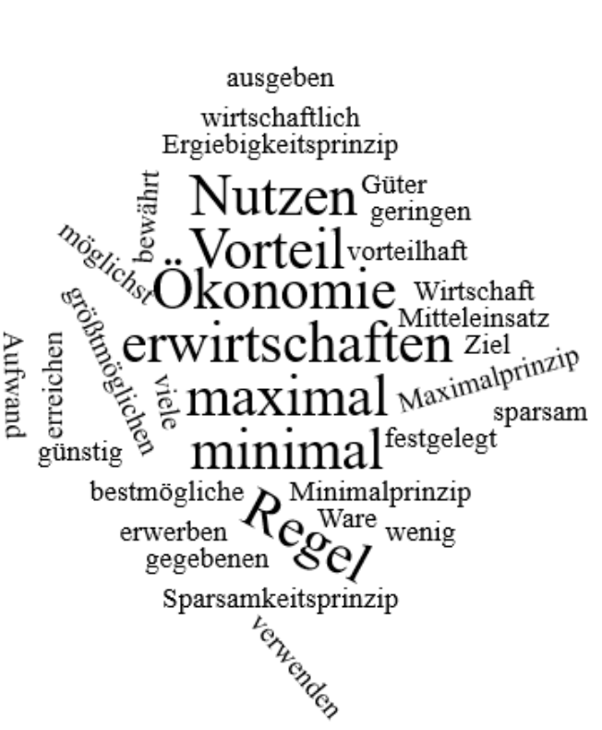

- Was versteht man unter dem „ökonomischen Prinzip“?
Klicken oder tippen Sie hier, um Text einzugeben.

- Erklären Sie das Minimalprinzip.
Klicken oder tippen Sie hier, um Text einzugeben.

- Nennen Sie mindestens zwei Beispiele für das Minimalprinzip.
Klicken oder tippen Sie hier, um Text einzugeben.
- Erklären Sie das Maximalprinzip.
Klicken oder tippen Sie hier, um Text einzugeben.
- Nennen Sie mindestens zwei Beispiele für das Maximalprinzip.
Klicken oder tippen Sie hier, um Text einzugeben.

